ЯКОВЛЕВСКАЯ ТЕРРИТОРИАЛЬНАЯ ОРГАНИЗАЦИЯ ОБЩЕРОССИЙСКОГО ПРОФСОЮЗА ОБРАЗОВАНИЯ БЕЛГОРОДСКОЙ ОБЛАСТИ
ПРАВОВАЯ ЛИСТОВКА № 1 (январь 2020 г.)
«Как продлить срочный договор»

Если срок трудового договора истекает, а работник еще нужен организации, работодателю удобнее продлить договор, а не расторгать его и заключать новый. В таком случае не придется успокаивать сотрудника, что увольнение лишь формальность, не нужно будет платить окончательный расчет и компенсацию за неиспользованный отпуск, зря оформлять кучу документов и посылать в ПФР отчет по форме СЗВ-ТД об увольнении и тут же — приеме работника. Закон разрешает продлить срочный трудовой договор только в трех случаях. Однако есть и другие ситуации, когда это удастся сделать без увольнения работника. Роструд и суды признают это законным, если выполните условия.  По необходимости  Работодатель может принять сотрудника только по срочному договору, когда этого требуют условия или характер предстоящей работы, ч. 1 ст. 59 ТК, абз. 1 п. 13 постановления Пленума Верховного суда от 17.03.2004 № 2, далее — Постановление Пленума № 2.  Например, работника принимают на сезон, чтобы заменить основного сотрудника и т. п. В этих случаях заключить договор на неопределенный срок нельзя.  В срочном договоре обязательно указывают причину, по которой его заключили, ч. 2 ст. 57 ТК. Также вносят условие о сроке договора. При этом окончание срока определяют конкретной датой или указывают событие, которое должно наступить, например выход на работу основного сотрудника или окончание работ по договору подряда.  Возможен вариант, когда работодатель ждет, что событие произойдет в конкретную дату, и указывает ее в договоре. Если же это событие по каким-либо причинам не происходит, у компании возникает необходимость продлить договор.  Условие 1. Сохранилась причина для заключения срочного договора. Если обстоятельства, с которыми было связано заключение срочного договора, не изменились, срок | договора можно продлить. Судебная практика это подтверждает.  Пример  Смирнову А.С. приняли на работу на время отсутствия основной сотрудницы, которая ушла в отпуск по беременности и родам. Днем окончания срочного договора работодатель указал день окончания декретного отпуска. Когда этот отпуск закончился, Ильину уволили. Однако основная сотрудница на работу не вышла, а ушла в отпуск по уходу за ребенком.  Суд признал, что срочный договор с временной работницей расторгли незаконно, так как фактически ее приняли на время отсутствия основной сотрудницы, апелляционное определение Санкт-Петербургского городского суда от 24.01.2013 по делу № 33-1039/2013.  Дополнительное соглашение о продлении срочного трудового договора 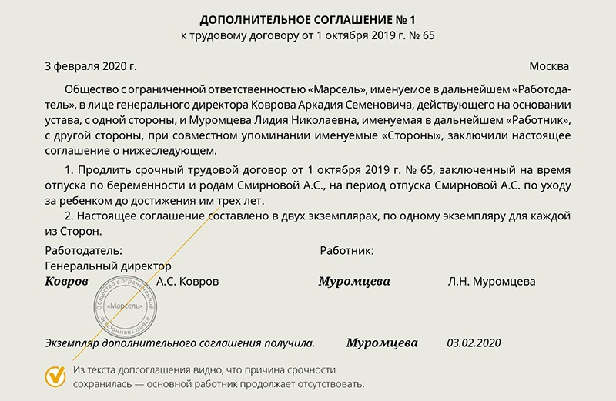 | Условие 2. Общий срок договора не превысил пяти лет. Максимальный срок, на который с работником можно заключить срочный трудовой договор, — пять лет.  Исключения в законе есть, но они касаются ситуаций, когда договор можно заключить на меньший срок. Например, договор с сезонниками заключают на период, который обычно не превышает шесть месяцев. В судебной практике есть единичные случаи, когда суды признают законным заключение срочного договора на срок более пяти лет. Но это исключение из общего правила, опираться на которое рискованно.  В большинстве случаев судьи признают срочный трудовой договор заключенным на неопределенный срок, если видят, что он действует больше пяти лет. Это показывает анализ судебной практики по трудовым спорам за 2019 год. Поэтому следите за тем, чтобы с учетом продлений срок договора не превысил пять лет.  Что будет, если в договоре не указали основание для его срочности  Причины, по которым заключают срочный трудовой договор, обязательно указывайте в его тексте, ч. 2 ст. 57 ТК. Если этого не сделаете, ГИТ может оштрафовать компанию на сумму до 100 000 руб., ч. 4 ст. 5.27 КоАП. Вместе с тем если в трудовом договоре не указали основания срочности, это не значит, что суд по иску работника непременно признает его заключенным на неопределенный срок. Работодатель может доказать, что такие основания были, просто их не внесли в текст договора. Но избегайте подобных ситуаций. Спор с работником повлечет излишние трудозатраты.  Продолжение следует …..

